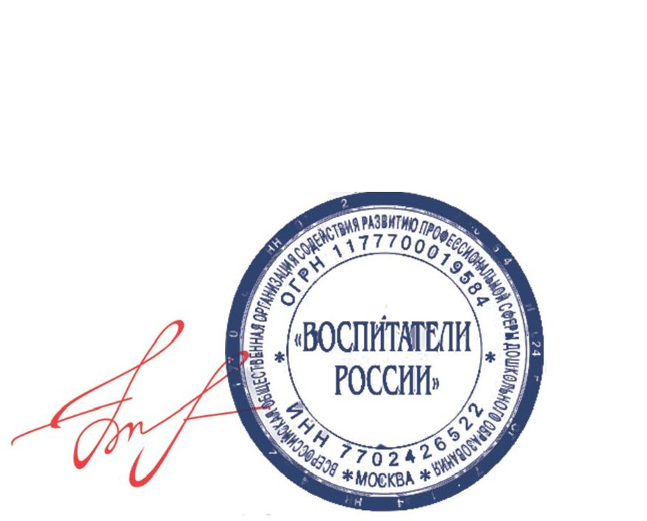

№1838253781

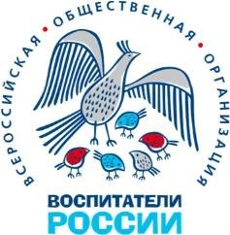
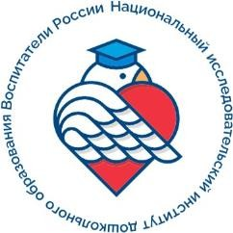

СЕРТИФИКАТ
свидетельствующий об окончании Курса вебинаров “Воспитатели России”
по вопросам развития, воспитания и оздоровления дошкольников, №ВР1838253781
Кражай
Светлана Александровна
успешно завершил(а) курс 12 вебинаров по следующим темам:
- Управление качеством дошкольного образования: 3 уч. часа;
- Реализация оздоровительно-воспитательной технологии «Здоровый дошкольник»: 3 уч. часа;
- Образовательный модуль «Мир головоломок» смарт-тренинг для дошкольников: 3 уч. часа;
- Развитие и педагогическая поддержка игры как ведущей деятельности дошкольников: 3 уч. часа;
- Духовно-нравственное развитие дошкольников, как основа патриотического воспитания: 3 уч. часа;
- Формирование физической культуры детей дошкольного возраста: 3 уч. часа;
- Гармонизация физического и психического здоровья. Рекомендации для родителей: 3 уч. часа;
- Особенности организации дополнительного образования в дошкольной организации: 3 уч. часа;
- Мир дошкольника: семья, детский сад, социум: 3 уч. часа;
- Организация и развитие исследовательской деятельности в условиях ДОО: 3 уч. часа;
- Игровые практики к парциальной образовательной программе дошкольного образования
«От Фрёбеля до робота: растим будущих инженеров»: 3 уч. часа;
- Дети и взрослые в ситуациях рисков: психолого-педагогическое сопровождение детей разных возрастных групп в период переживания специфических кризисных ситуаций: 3 уч. часа общим объѐмом 36 учебных часов.
Заместитель Председателя Комитета Государственной Думы ФС РФ по образованию и науке, руководитель ВОО «Воспитатели России»
Л.Н. Тутова
г. Москва, 2021 год

